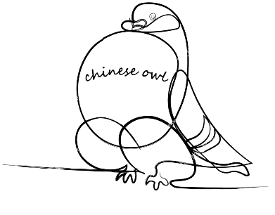

Nordic Chinese Owl Open
Entry form/ Meldeformular

Name: _______________________________________________________
Adresse: _______________________________________________________________
Land: _______________________________________ Telefon: _________________
E-Mail: __________________________________________________________________
Ich melde / I enter: ____________ Chinesentauben/Chinese Owls Standgeld / Entryfee 7€ pro Taube: ________€
Das Standgeld ist zu überweisen an / Pay entryfee to:
Danmarks Racedueforeninger - Vejlevej 47 - DK 6862 Tistrup
IBAN: DK24 7617 0002 0189 70 SWIFT/BIC: JYBADKKK
Freitag/Friday 28/11 bis/until 19:00 Einsetzen/ Penning
( Tauben müssen bis 10:00 Samstag in den Käfigen sein / Birds must be penned before 10:00 Saturday)
Samstag/Saturday 29/11 10:00 – Bewertung von den einzelnen Farbklassen. Farben können kombiniert werden, so dass Klassen (min 5 Tauben) voll sind. Judging of the color classes. Colors may be combined to achieve full classes (min 5 birds).
Sonntag/Sunday 30/11 11:00 - Finale, vergeben wird Champion, Reserve, B0S und bestes Jungtier.
Finals, Champion, Reserve, BOS and Best Young are awarded.
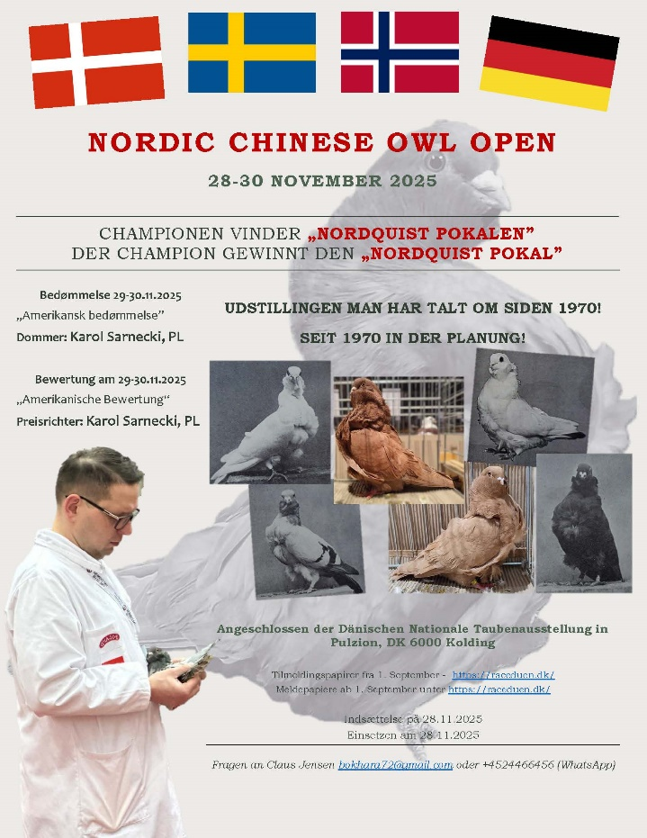
13:00 Aussetzen/Lifting
PR/Judge: Karol Sarnecki, PL
Adresse / Adress
Pulzion
Peder Tofts Vej 21
DK 6000 Kolding
Die Tauben müssen gegen Paramyxo geimpft sein
The birds must be vaccinated for Paramyxo virus

Es kann nur per E-Mail gemeldet werden!
Only E-Mail entries!
Fragen und Anmeldung an Claus Jensen
Questions and entries to Claus Jensen
Bokhara72@gmail.com
+4524466456 (WhatsApp)
Meldeschluss / Entry deadline 20.Oktober

